Caso de Uso

Open Sigob

Módulo de Adquisiciones

AD005: Catálogo Prioridad

Contenido

1. Caso de Uso: Catálogo Prioridad. 3

2. Descripción. 3

**3.** **Flujo normal.** 4

**4.** **Diagrama de Caso de Uso** 5

**5.** **Diccionario de datos.** 6

1. Caso de Uso: Catálogo Prioridad.
2. Descripción.

Se describe el proceso de caso de uso en el catálogo “prioridad” dentro del módulo de “adquisiciones”, así como los diferentes escenarios emergentes sobre el proceso.

|  |  |
| --- | --- |
| **Numero de caso** | |
| **AD005** | |
| **Versión** | 1.1 (29/09/2021) |
| **Dependencias** | N/A |
| **Precondición** | Poseer los permisos requeridos para la edición del catálogo. Para la edición y eliminación se requiere un registro previo dentro del apartado. |
| **Descripción** | Este apartado permite al actor hacer una selección del listado de conceptos referentes a la prioridad de la requisición. |
| **Fundamento Legal** | Este es un catálogo fijo (general para todas las entidades) y debe contener las siguientes opciones:  • Alta  • Media  • Baja |
| **Referencias** | FICHA.TRABAJO.69.REQUISICIONES |
| **Comentarios** | |
| Este catálogo es general. | |

1. **Flujo normal.**

|  |  |
| --- | --- |
| Paso | Acción |
| No 1 | Ingresar al catálogo. |
| No 2 | Visualizar. |
| No 3 | Finaliza el caso de uso. |

* 1. Excepciones.

Los campos obligatorios se describen en el diccionario de datos y estos no deben ser valores nulos.

1. **Diagrama de Caso de Uso**

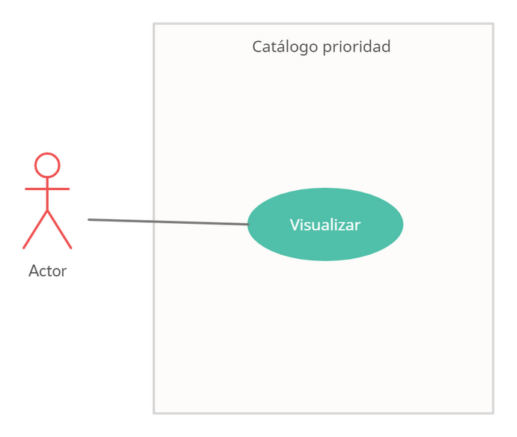

1. **Diccionario de datos.**

|  |  |
| --- | --- |
| Nombre de Tabla: | catalogo_prioridad |
| Descripción: | Catálogo de prioridad en el módulo de adquisiciones. |

|  |  |  |  |  |  |  |  |
| --- | --- | --- | --- | --- | --- | --- | --- |
| **Nombre del campo** | **Tipo de dato** | **Tamaño** | **Dominio de valores** | **Valor por default** | **PK** | **Valor nulo** | **Descripción** |
| **FK** |
| id | CharField | 50 | undefined | undefined | PK | False | Clave del modelo. |
| descripcion | TextField | 50 | undefined | undefined | undefined | False | Este campo describe el tipo de prioridad que será disponible en los módulos requeridos debe contener (alta, media y baja) |

|  |  |
| --- | --- |
| Relaciones: | Campos Clave: |
| N/A | N/A |